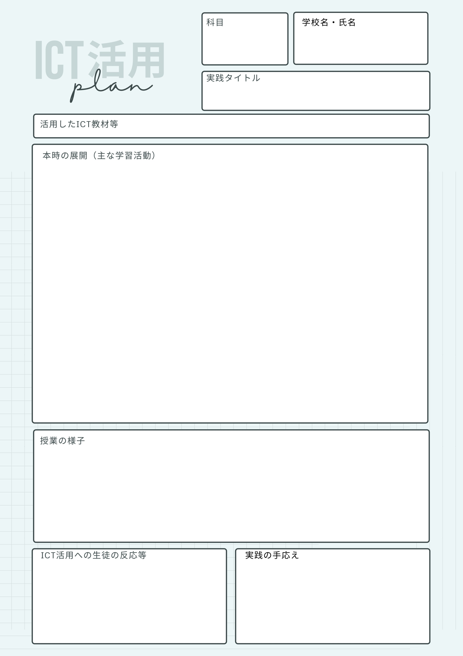

|  |  |  |
| --- | --- | --- |
| 学習の流れ | 主な学習活動 | ICT機器・教材・コンテンツ等 |
| 導入 |  |  |
| 展開 |  |  |
| まとめ |  |  |

高等学校